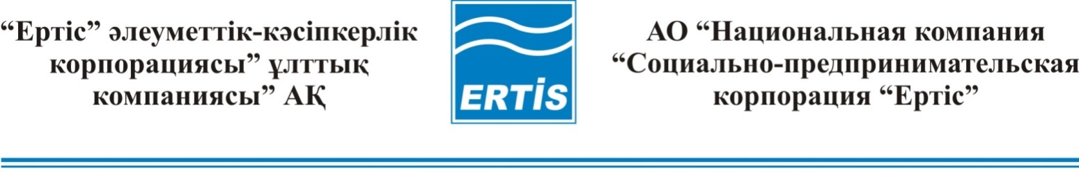

070019, Өскемен қ., Киров к-сі,61  тел.: +7 (7232) 26-89-67  Е-mail: info@spkertis.kz | 070019, г.Усть-Каменогорск, ул. Кирова,61  тел.: +7 (7232) 26-89-67,  Е-mail: info@spkertis.kz

Б Ұ Й Р Ы Қ |  | П Р И К А З
2015 ж. «___»______________ № ___

О проведении закупок способом из одного источника

В соответствии с подпунктом 47) пункта 146 Правил осуществления закупок товаров, работ и услуг акционерного общества «Национальная компания «Социально-предпринимательская корпорация «Ертiс» ПРИКАЗЫВАЮ:
1. Провести закуп услуг по авторскому надзору за строительством по объекту «Строительство 9-ти этажного многоквартирного жилого дома угол ул. Народная ул. А. Кашаубаева (арендное жилье) поз. 10 в г. Семей ВКО» соответствующими авторами (далее - Услуги) с потенциальным поставщиком ТОО ПИИ «Семстройпроект» на общую планируемую сумму 445840,0 (четыреста сорок пять тысяч восемьсот сорок) тенге без учета НДС, способом из одного источника.
2.Определить специалиста по закупкам отдела экономики – Алимханову Ж. Н. ответственным за организацию и проведение процедур закупки Услуг.

Председатель Правления М. Сапаргалиев

Согласовано:

Зам. Председателя правления Бегимханов Е.Ж. _______________

Финансовый директор Шарипова Д. А. _______________

Директор ДС Жапбаров Н.Е. _______________

Директор ДПОиКР Амантай М. _______________

Начальник ОЭ Таныраева А.А. _______________

Специалист по закупкам ОЭ Алимханова Ж.Н. _______________

